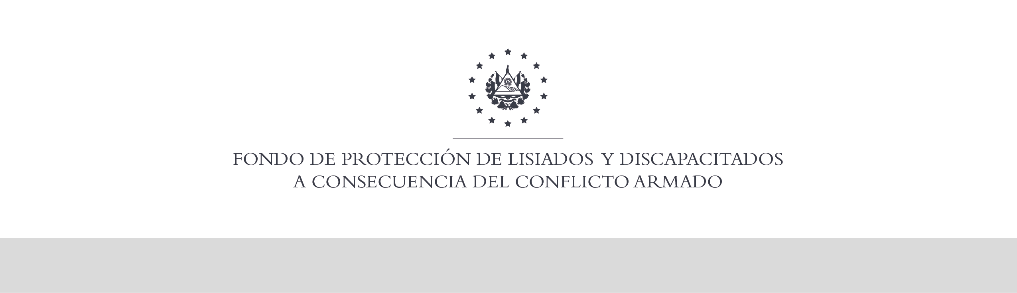

SE HA EMITIDO EL ACUERDO QUE DICE:

San Salvador, 31 de julio de 2019, ACTA No. 31.07.2019, ACUERDO No. 459.07.2019. La Junta Directiva del Fondo de Protección de Lisiados y Discapacitados a Consecuencia del Conflicto Armado, emitió y ratificó el acuerdo siguiente: “La Junta Directiva conforme a la propuesta presentada por la Comisión Especial de Apelaciones, con la cual se resuelven los recursos de apelación presentados por 2 personas, acuerda: b) Dictaminar con 2% de discapacidad global al señor XXXXXXXXXXXXXXXXXXX, expediente No. 36858, modificando el porcentaje de discapacidad global de TRES POR CIENTO (3%) dictaminado en el recurso de revisión fecha 05 de octubre de 2018, con base a la evaluación física realizada por esa Comisión y al dictamen del médico especialista que evaluó al beneficiario, de conformidad al Art. 33 del Reglamento de la Ley: CIRUJANO PLASTICO: Evaluó cicatrices en miembro inferior izquierdo, a nivel de muslo: a nivel de tercio inferior y cara anterior presenta cicatriz de 1.3 x 0.8 cm. En pierna izquierda: a nivel de tercio inferior y cara anterior de la pierna cicatriz de 1x1 cm. y en tercio inferior cicatriz de 0.8 cm. Radiografía de pierna izquierda: pequeños cuerpos extraños en tejidos blandos y de muslo izquierdo: normal, no cuerpos extraños. Discapacidad: 2%. Lo anterior conforme a lo dispuesto en el Art. 21-A Literal q) inciso último de la Ley de Beneficio para la Protección de los Lisiados y Discapacitados a Consecuencia del Conflicto Armado. COMUNÍQUESE. Rubricado por: Presidente de Junta Directiva: “ILEGIBLE”; Representante de AOSSTALGFAES: “ILEGIBLE”; Representante de ASALDIG: “ILEGIBLE”; Representante de ALFAES: “ILEGIBLE”; Representante de ALGES: “ILEGIBLE”; Representante de IPSFA: “ILEGIBLE”; Representante de ISRI: “ILEGIBLE”; Representante de MINSAL: “ILEGIBLE”; y Representante de MTPS: “ILEGIBLE”.

Lo que se transcribe para los efectos pertinentes.

Dr. Marlon Mendoza Fonseca
Gerente General

